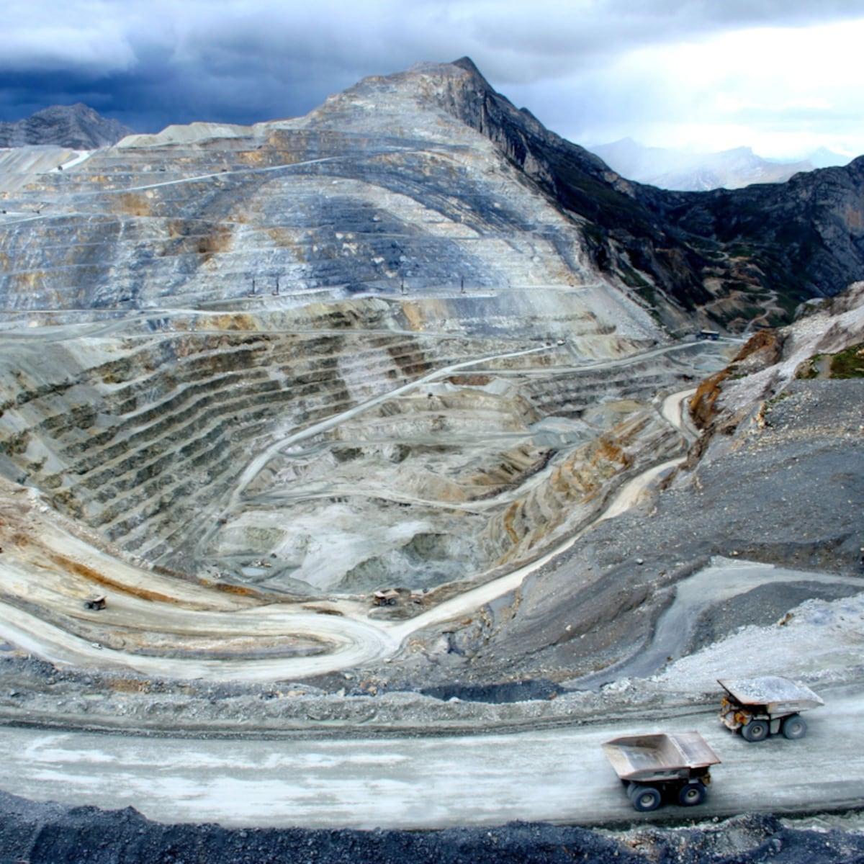



REPORTE SEMANAL VP
ANTAMINA

08 – 14 DE DICIEMBRE
2025

REPORTE SITUACIONAL DE LA SEMANA
CONTEXTO ACTUAL
- En Yanacancha persisten cuestionamientos políticos y reclamos sociales; en el Concentraducto se registran acciones productivas; Huarmey enfrenta exposición reputacional; Independencia y Huaraz presentan conflictos hídricos; Lima concentra tensiones por Reinfo y movilizaciones gremiales a nivel nacional durante coyuntura política actual.

- OPERACIÓN YANACANCHA

- Cuestiona al alcalde de San Marcos por presunta manipulación política mediante entrega de regalos navideños simbólicos a menores.
- Presentan trazo de carretera Tingo Chico–Llata para Antamina, tramo Ilata, mostrando kilómetros, sectores y estaciones proyectadas en planos técnicos oficiales.
- Asociación de alcaldes acusa a Antamina de indiferencia, contaminación, incumplimiento de apoyo social y postergación reiterada de proyectos en Llata.

- CONCENTRADUCTO

- La Municipalidad de Pararín inauguró la obra de cobertura en institución educativa de Rinconada, mejorando infraestructura y bienestar estudiantil, con apoyo de Antamina.
- Agro Rural inauguró qochas Yawarcocha y Cushurococha en Cajacay, beneficiando productores mediante recarga hídrica, inversión pública y aporte de Antamina.
- Antamina entregó maquinaria agrícola a comunidad de Aquia, cumpliendo acuerdos de mesa de diálogo y anunciando próximos proyectos productivos locales.

- PPL – HUARMEY

- El 11 de diciembre, Carmen Sayán Campos y poblador denunciado asistieron a diligencia en subprefectura de Huarmey por presunta agresión verbal.
- Cuestionan vínculo corporativo por retiro de Carmen Sayán en vehículo de Antamina tras diligencia por denuncia verbal.
- Antamina donó equipamiento moderno valorizado en casi medio millón de soles a Compañía de Bomberos Voluntarios de Huarmey.

- RESIDENCIAL EL PINAR

- Pobladores de Chequio protestaron el 12 de diciembre en la Municipalidad de Independencia por falta de agua potable, tras secarse la captación.
- Alertan casos dermatológicos en Huanchac por presencia de níquel en agua; afecta a menores y adultos mayores, DIRESA anuncia intervención sanitaria inmediata.

- OFICINA HUARAZ

- El 10 de diciembre, pobladores protestaron en EPS Chavín, exigiendo solución urgente por escasez crítica de agua potable local.
- Autoridades alertan incremento de estafas y robos en Huaraz; Divincri recomienda extremar precauciones y refuerza patrullaje por fiestas.

- OFICINA LIMA
- SUTEP convoca movilización nacional el 18 de diciembre para exigir aumento pensiones, pagos pendientes y beneficios económicos docentes.
- El 18 de diciembre, la Comisión Permanente decidirá ampliación del Reinfo hasta 2026, manteniendo formalización minera sin reincorporar mineros artesanales suspendidos previamente.
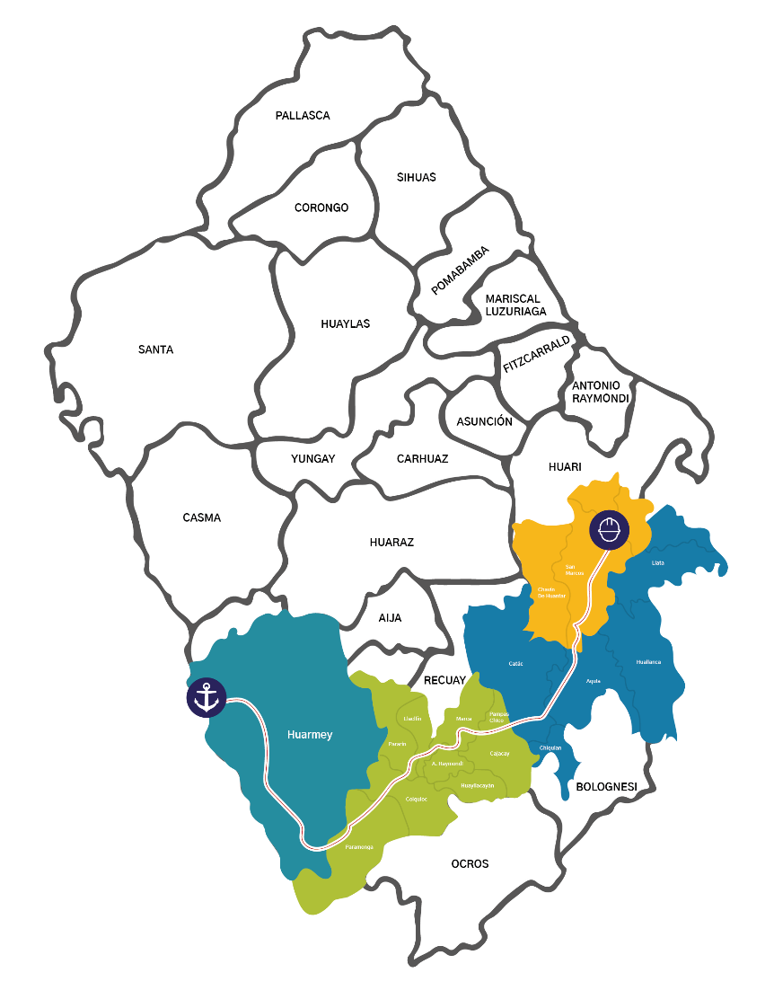
POSIBLES ESCENARIOS
- Reclamos sociales por apoyo incumplido en Llata podrían escalar movilizaciones comunales.

- Exposición reputacional en Huarmey podría generar cuestionamientos institucionales y presión mediática.

- Conflictos hídricos en Independencia y Huaraz podrían activar protestas vecinales.

- Debate legislativo sobre Reinfo podría reactivar protestas nacionales y bloqueos viales.

La situación registrada en Huarmey, vinculada a denuncias por contaminación y actuaciones de personal asociado a Antamina, intensifica la exposición reputacional de la empresa. Este hecho refuerza percepciones negativas en la población, incrementa la presión social y eleva el riesgo de protestas, fiscalización estatal y exigencias de intervención ambiental sostenida.
INFORMACIÓN A CONSIDERAR

